Безопасный маршрут «Дом-Школа-Дом»
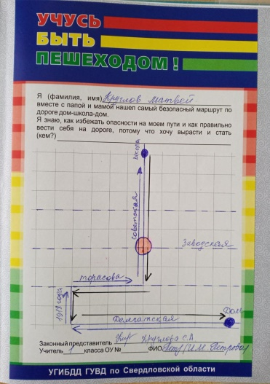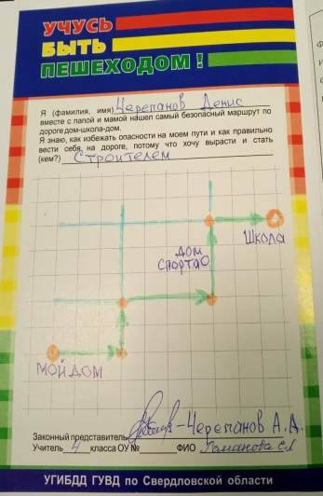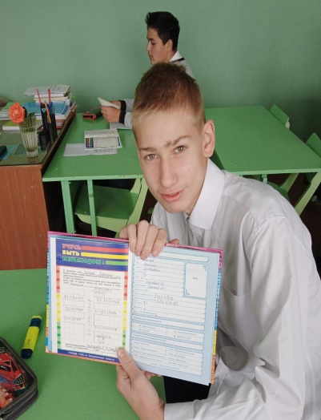

Проверка безопасного маршрута «Дом-Школа-Дом» проведена 13.09.2022 в МАОУ "Саранинская СОШ"
Цель разработки безопасного маршрута:
Повысить безопасность движения в школу и обратно.
Обучить школьника умению ориентироваться в дорожных ситуациях на пути движения в школу и из школы.
Предотвращать возможные опасности.

